满天星班观察日志
日期 2025年 5 月 23 日
今日一日活动
宝宝 |  | 生活活动 |  |  |  |  | 其他活动
姓名 | 入园情绪 | 上午点心 | 午餐 | 午睡 | 下午点心 | 大便
王思瑞 | 好 | 鲜牛奶 √  小米糕√ | 黑米饭 √（一半）  糖醋排骨√  毛白菜炒口蘑√  腐皮丝瓜汤√ | 12：40前入睡。 | 刀切馒头√  人参果√  巨峰葡萄√ | 1 | 上午：  一、晨间游戏活动  宝宝们入园后进行了自主游戏，游戏活动有娃娃家（小厨房）、室内滑滑梯、桌面游戏（益智玩具、美工玩具）、图书区。今天小桃子带来了奥特曼玩具，宝宝们也一起玩了玩。  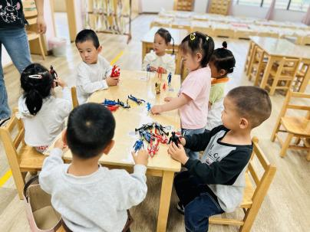  二、户外活动  （一）逛一逛我们的幼儿园  今天下雨，早点后，宝宝们就开着火车逛逛幼儿园啦！我们在回廊上绕圈散步，还去向日葵班、蒲公英班做客了，蒲公英班采摘了小菜地的黄瓜跟我们分享了。  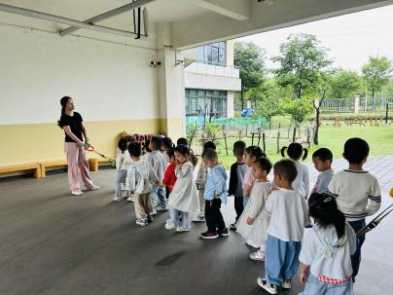  三、学习活动  （一）趣味点名  今天宝宝们进行了点名游戏，老师喊到名字，宝宝站起来说一个自己喜欢的玩具。  （二）音乐游戏  宝宝们玩了音乐游戏《可爱颂》、《身体音阶歌》、《碰碰舞》。  （三）生活自理：认识小袜子  今天宝宝们认识了小袜子，知道袜子都是一双一双做朋友的，穿袜子的时候我们要区分正反、上下，宝宝们还尝试了自己穿脱袜子。  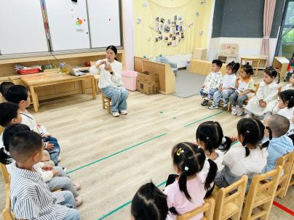  下午：  - 游戏活动  午点后，宝宝们进行了自主游戏，游戏活动有娃娃家（小厨房）、室内滑滑梯、桌面游戏（益智玩具、美工玩具）、图书区。  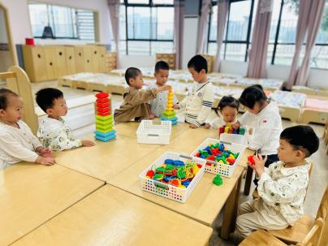
陈锦瑜 | 好 | 鲜牛奶 √  小米糕√ | 黑米饭 √  糖醋排骨√  毛白菜炒口蘑√（一半）  腐皮丝瓜汤√ | 12：40前入睡。 | 刀切馒头√  人参果√  巨峰葡萄√ | 无
付轩珞 | 好 | 鲜牛奶 √  小米糕√ | 黑米饭 √  糖醋排骨√  毛白菜炒口蘑√（一半）  腐皮丝瓜汤√ | 12：40前入睡。 | 刀切馒头√  人参果√  巨峰葡萄√ | 无
张茉洵 | 好 | 鲜牛奶 √  小米糕√ | 黑米饭 √  糖醋排骨√  毛白菜炒口蘑√  腐皮丝瓜汤√ | 12：40前入睡。 | 刀切馒头√  人参果√  巨峰葡萄√ | 无
吴心诺 | 好 | 鲜牛奶 √  小米糕√ | 黑米饭 √  糖醋排骨×  毛白菜炒口蘑√  腐皮丝瓜汤√ | 12：40前入睡。 | 刀切馒头√  人参果√  巨峰葡萄√ | 无
马欣雨 | 好 | 鲜牛奶 √  小米糕√ | 黑米饭 √  糖醋排骨√  毛白菜炒口蘑√  腐皮丝瓜汤√ | 12：40前入睡。 | 刀切馒头√  人参果√  巨峰葡萄√ | 无
陶悦 | 好 | 鲜牛奶 √  小米糕√ | 黑米饭 √  糖醋排骨√  毛白菜炒口蘑√  腐皮丝瓜汤√ | 12：40前入睡。 | 刀切馒头√  人参果√  巨峰葡萄√ | 无
包星允 | 好 | 鲜牛奶 √  小米糕√ | 黑米饭 √  糖醋排骨√  毛白菜炒口蘑√（少量）  腐皮丝瓜汤√ | 12：40前入睡。 | 刀切馒头√  人参果√  巨峰葡萄√ | 1
位知新 | 好 | 鲜牛奶 ×  小米糕√ | 黑米饭 √  糖醋排骨√  毛白菜炒口蘑√（一半）  腐皮丝瓜汤√ | 未入睡。 | 刀切馒头√  人参果×  巨峰葡萄× | 无
孙煦深 | 好 | 鲜牛奶 √  小米糕√ | 黑米饭 √  糖醋排骨√  毛白菜炒口蘑√（一半）  腐皮丝瓜汤√ | 13：00前入睡。 | 刀切馒头√  人参果√  巨峰葡萄√ | 无
徐锦晔 | 好 | 鲜牛奶 √  小米糕√ | 黑米饭 √  糖醋排骨√  毛白菜炒口蘑×  腐皮丝瓜汤√ | 12：40前入睡。 | 刀切馒头√  人参果√  巨峰葡萄√ | 无
任昱霖 | 好 | 鲜牛奶 √  小米糕√ | 黑米饭 √  糖醋排骨√  毛白菜炒口蘑√  腐皮丝瓜汤√ | 12：40前入睡。 | 刀切馒头√  人参果√  巨峰葡萄√ | 无
石安饶 | 好 | 鲜牛奶 √  小米糕√ | 黑米饭 √  糖醋排骨√  毛白菜炒口蘑×  腐皮丝瓜汤√ | 12：40前入睡。 | 刀切馒头√  人参果√  巨峰葡萄√ | 无
毛跃 | 好 | 鲜牛奶 √  小米糕√ | 黑米饭 √  糖醋排骨√  毛白菜炒口蘑√  腐皮丝瓜汤√ | 12：40前入睡。 | 刀切馒头√  人参果√  巨峰葡萄√ | 无
邹子沐 | 好 | 鲜牛奶 √  小米糕√ | 黑米饭 √  糖醋排骨√（一半）  毛白菜炒口蘑√（少量）  腐皮丝瓜汤√ | 12：40前入睡。 | 刀切馒头√  人参果√  巨峰葡萄√ | 无
陈阳 | 好 | 鲜牛奶 √  小米糕√ | 黑米饭 √  糖醋排骨√  毛白菜炒口蘑√（一半）  腐皮丝瓜汤√ | 12：40前入睡。 | 刀切馒头√  人参果√  巨峰葡萄√ | 无
刘翊鸣 | 好 | 鲜牛奶 √  小米糕√ | 黑米饭 √（一半）  糖醋排骨√  毛白菜炒口蘑√  腐皮丝瓜汤√ | 12：40前入睡。 | 刀切馒头√  人参果√  巨峰葡萄√ | 无
魏浩炎 | 好 | 鲜牛奶 √  小米糕√ | 黑米饭 √  糖醋排骨√  毛白菜炒口蘑√  腐皮丝瓜汤√ | 12：40前入睡。 | 刀切馒头√  人参果√  巨峰葡萄√ | 无
李若涵 | 好 | 鲜牛奶 √  小米糕√ | 黑米饭 √（一半）  糖醋排骨√  毛白菜炒口蘑√（一半）  腐皮丝瓜汤√ | 12：40前入睡。 | 刀切馒头√  人参果√  巨峰葡萄√ | 1
肖柠舟 | 好 | 鲜牛奶 √  小米糕√ | 黑米饭 √  糖醋排骨√  毛白菜炒口蘑√  腐皮丝瓜汤√ | 12：40前入睡。 | 刀切馒头√  人参果√  巨峰葡萄√ | 无
周昕妤 | 好 | 鲜牛奶 √  小米糕√ | 黑米饭 √  糖醋排骨√  毛白菜炒口蘑√  腐皮丝瓜汤√ | 12：40前入睡。 | 刀切馒头√  人参果√  巨峰葡萄√ | 无
李若涵 | 好 | 鲜牛奶 √  鸡蛋仔饼干√ | 山芋饭 √  清蒸鳕鱼 √  鱼香茄子√  小青菜木耳山药汤√ | 13：20前入睡。 | 绿豆百合粥√  荔枝√  甜瓜√ | 无
肖柠舟 | 好 | 鲜牛奶 √  鸡蛋仔饼干√ | 山芋饭 √  清蒸鳕鱼 √  鱼香茄子√  小青菜木耳山药汤√ | 12：40前入睡。 | 绿豆百合粥√  荔枝√  甜瓜√ | 无
周昕妤 | 好 | 鲜牛奶 √  鸡蛋仔饼干√ | 山芋饭 √  清蒸鳕鱼 √  鱼香茄子√  小青菜木耳山药汤√ | 12：40前入睡。 | 绿豆百合粥√  荔枝√  甜瓜√ | 无

